RENCANA PENGUJIAN SISTEM

Nama Sistem | Aplikasi Asset
Id_Pengujian | ST_001
Dibuat oleh | [NRK] / [NAMA]

Ruang Lingkup Pengujian
[Ruang lingkup pengujian dibuat berdasarkan struktur menu dan relevansinya dengan modul-modul yang ada pada sistem yang akan diuji]

[Contoh]:
Struktur menu untuk Aplikasi Asset:
Login
Pencatatan Asset
Penambahan Asset Baru
Modifikasi data asset
Laporan Master Data asset
Pengelolaan Asset Bergerak
Pengelolaan Asset SKPD
Pengelolaan Asset
Mutasi Asset
Penelurusan Mutasi Asset
Laporan Mutasi Asset

Misalkan untuk masing-masing modul di atas, diberikan kode seperti pada tabel berikut:

Kode | Nama Modul | Deskripsi
M1 | Pencatatan Asset
M2 | Pengelolaan Asset Bergerak
M3 | ……. | ….

Skema modul dalam aplikasi juga dapat digambarkan dalam keterkaitan antar modul seperti contoh berikut:
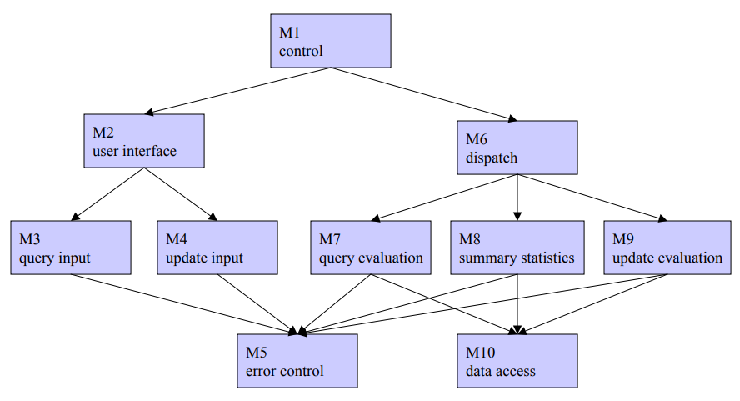

Spesifikasi Proses dan Teknik Pengujian
[menjelaskan alur pengujian suatu fungsi, prioritas ataupun alternative pengujian. Menampilkan ilustrasi skema prioritas pengujian.]

[contoh..]
IT1 : Entri Data Asset
IT2 : Entri Mutasi Asset
IT3 : Entri Peminjaman Asset
IT5 : Entri Asset tak terpakai
…..
…..
Dan seterusnya

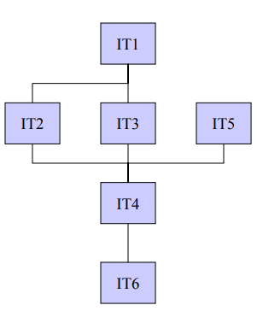

Kode Fungsi | Nama Fungsi
Diisi dengan No. Testing, misal :  ST01 | - Penambahan Asset Baru (M-001)  - Modifikasi data Asset (M-002)  - Laporan Master Data Asset (M-003)
Skenario Uji | - User mengisikan userid dan password  - User mengisikan data asset baru  - Jika sukses, sistem akan menampilkan daftar asset  - User akan mencari data asset untuk dimodifikasi, dengan cara mengisikan nama asset dan klik tombol “SEARCH”  - Jika ditemukan, sistem akan menampilkan data asset yang dicari  - User akan menyorot data asset, dan mengklik untuk melihat detil  - Sistem akan menampilkan data asset detil (belum bisa diedit)  - User akan mengklik tombol “Edit”  - Sistem akan menampilkan data asset dalam field-field siap edit.  - User akan melakukan modifikasi di beberapa field.  - User akan mengklik tombol “Simpan”  - Sistem akan melakukan validasi pengisian field-field termasuk validasi :  - Apakah field tersebut kosong/terisi  - Apakah isi field sesuai dengan tipe data  - Apakah isi field sesuai dengan syarat tertentu, misalnya harga pembelian tidak kurang dari Rp. 1.000.000 [contoh syarat dapat diidentifikasi dari spesifikasi sistem]  - Jika isi data sesuai, sistem akan menyimpan data dan menampilkan pesan modifikasi data berhasil.  - User mengklik tombol laporan untuk mencetak laporan asset  - User memastikan bahwa asset yang sudah dimodifikasi, ditampilkan sesuai dengan data pada laporan asset.  - User mengklik tombol “Cetak” untuk mencetak laporan  - User memeriksa hasil cetakan khususnya untuk memeriksa ketepatan data hasil modifikasi.

Data Uji
- Data Aset Baru
Data Uji A001
Kode fungsi | M-001
Kategori | Barang pakai habis
Sub kategori | Barang cetakan
Nama Barang | Kertas F4 berkop
Merk | Sinar Dunia
Jumlah Aset | 100 rim
Nilai per aset | 50.000
Letak ruang | Gudang Sekretariat
Kondisi | Baru
Asal perolehan | Pengadaan
Tahun Perolehan | 2018

….dst

- Data Aset Perubahan
Data Uji B001
Kode fungsi | M-002
Nama Barang | [diubah menjadi] Kertas A4 polos
Jumlah Aset | [diubah menjadi] 200 rim

….dst

4. Jadwal dan Pelaksana Pengujian
– CONTOH
Kode Uji | Tanggal Pelaksanaan | Durasi (jam/hari) | Pelaksana
ST01  ST02 | 10 Januari 2019 | 3jam | NRK/Nama Pelaksana
ST03  ST04 | 11 Januari 2019 | 2 jam | NRK/Nama Pelaksana

